Jueves
21
de julio

2° Secundaria
Formación Cívica y Ética

Derechos políticos de las mujeres

Aprendizaje Esperado: construye una visión crítica de las dimensiones política, civil y social de la participación ciudadana.

Énfasis: conocer cómo las mujeres han logrado obtener derechos políticos a lo largo de la historia.

¿Qué vamos a aprender?

En esta sesión construirás una visión crítica de las dimensiones política, civil y social de la participación de las mujeres; conocerás cómo han logrado obtener derechos políticos, y reconocerás algunos obstáculos para el ejercicio de ellos, tales como la violencia política.

Prepara tu cuaderno o si lo prefieres hojas, un bolígrafo o lápiz. Así como tu libro de texto. Si cuentas con alguna discapacidad visual, prepara tus hojas leyer, punzón y regleta.

¿Qué vamos a hacer?

A pesar de los avances que se han tenido sobre los principios de igualdad y no discriminación, igualdad sustantiva, cuotas de género y paridad, aún siguen vigentes los estereotipos que han respaldado la discriminación en el ámbito político de las mujeres; es por ello que sigue siendo un reto lograr la participación y representación femenina en igualdad con la masculina.

En ese sentido, se te pregunta: ¿cuál es tu visión de las dimensiones política, civil y social de la participación que tienen las mujeres?

Y es que, cuando se habla de la participación de las mujeres en la vida pública, del acceso y el ejercicio pleno en la vida política para alcanzar la igualdad sustantiva, es preciso hablar de los obstáculos que enfrentan y, sin limitación alguna, hablar de violencia.

La razón es que la violencia de género es una violación a los derechos humanos y un grave problema que evidencia la relación de poder entre las mujeres y los hombres, que culminan en sexismo, androcentrismo, machismo y el patriarcado, y, como ya se dijo, estos factores repercuten en la poca presencia política de las mujeres.

En este sentido, el patriarcado ha tenido un impacto nocivo para la construcción de la ciudadanía plena, es decir, el bienestar, seguridad económica o compartir al máximo el patrimonio social, ya que durante siglos a las mujeres se les negaron derechos como la propiedad, la libertad de organización, la nacionalidad o el voto, el cual fue apenas reconocido el 17 de octubre de 1953.

Los derechos humanos, apenas en 1948, propiciaron una igualdad teórica entre mujeres y hombres al insertar el término personas, lo que afortunadamente ha evolucionado, por lo que, en la actualidad, los derechos humanos de las mujeres y las niñas son parte inalienable, integrante e indivisible de los derechos humanos universales.

Es decir, si se considera que la democracia tiene dos motores llamados participación y poder de decisión, entonces los aportes del sufragismo para la concreción de los derechos políticos, así como los derechos humanos de las mujeres, fueron reconocidos tardíamente.

Actualmente, ya existen más regulaciones para la participación. Revisa atentamente que dice Betshabé Vázquez, quien habla sobre los marcos legales con los que se cuenta para hacer vigentes los derechos de las mujeres, para ello observa el siguiente video.

- Video Betshabé.
https://youtu.be/1Lb8HjyHk6U

Como viste en el video, el derecho a la igualdad y no discriminación en el ejercicio de los derechos políticos de las mujeres tiene sus referentes en la normatividad vigente, la cual reconoce que la discriminación y la violencia contra las mujeres impiden el pleno ejercicio de los derechos humanos en condiciones de igualdad.

Obliga a los Estados parte a tomar todo tipo de medidas apropiadas para eliminar la discriminación contra las mujeres en la vida política y pública de cada país, asimismo, promueve que las mujeres:

- Voten en todas las elecciones y referéndums públicos.
- Sean elegibles para todos los organismos cuyos miembros sean objeto de elecciones públicas.
- Participen en la formulación de las políticas gubernamentales y en la ejecución de éstas.
- Ocupen cargos públicos.
- Ejerzan todas las funciones públicas en todos los planos gubernamentales.
- Participen en organizaciones y asociaciones no gubernamentales que se ocupen de la vida pública y política del país, incluyendo la representación del gobierno en el plano internacional.

Es decir, se ha avanzado de manera significativa en materia de igualdad con relación al acceso, uso y disfrute de los derechos de participación política de las mujeres, pero aún falta un largo camino por recorrer para alcanzar la plena y efectiva igualdad entre mujeres y hombres. Para ello, nuestro país ha ido incorporando en su legislación medidas dirigidas a alcanzar la igualdad sustantiva, como la paridad de género. Revisa lo que dice al respecto Astrid Romero en el siguiente video.

- Video Astrid.
https://youtu.be/3-Eq4uOmCdY

Efectivamente, como se mencionó en el video, la violencia política, ejercida mayoritariamente contra las mujeres, es entendida como todas aquellas acciones, omisiones y agresiones que, basadas en elementos de género y dadas en el marco del ejercicio de derechos político electorales, tienen por objeto o resultado subestimar, menoscabar, disminuir o anular el reconocimiento, goce o ejercicio de los derechos políticos o de las prerrogativas inherentes a un cargo público, olvidando la igualdad jurídica que reside en que todas y todos, sin excepción; son titulares de los mismos derechos y obligaciones.

Tiene su origen en factores socioculturales, cuyo impacto se traduce en efectos tales como la doble jornada; es decir, al trabajo tradicional doméstico se le suma la actividad política. Las mujeres deben enfrentar la necesidad de introducirse en la vida política y mantener al mismo tiempo los rasgos “asociados” a su sexo.

Agregando que, en lo general y erróneamente, muchos hombres entorpecen cualquier intento de participación de las mujeres bajo el alegato de que no son aptas ni están preparadas para ejercer funciones de carácter político.

Por su parte, las discriminaciones y violencias basadas en el género se encuentran en íntima conexión con la presencia y participación activa de las mujeres, fruto de un orden patriarcal. Son frecuentes las discriminaciones de carácter abierto en las que explícitamente se adopta un trato diferenciado para mujeres y hombres.

En el caso de las discriminaciones encubiertas, teóricamente el sexo no es la causa explícita para establecer la diferencia de trato, pero constituye el móvil que origina ese trato discriminatorio.

En suma, ambas se producen en la cotidianidad contra los derechos políticos de las mujeres.
Es importante saber que las violencias estructurales, simbólicas, morales, económicas, psicológicas, físicas, sexuales, etcétera, se suman a la violencia política cuando se desestima o descalifica a las mujeres en el ejercicio de diferentes tareas políticas, sean titulares o candidatas: se les limita la entrega de recursos materiales y humanos para realizar campañas o para el ejercicio de sus funciones; se les oculta información; se cometen en contra de ellas expresiones estereotipadas y discriminatorias; se realizan acosos callejeros, ataques físicos, violencia sexual y hasta feminicidios, fruto del sexismo y la misoginia.

Existen muchos casos de violencia política en México, uno de los ejemplos más representativos en mujeres que han luchado por la igualdad, es el caso de Eufrosina Cruz. Revisa que dice Fátima Cruz, quien presenta la situación, a través del siguiente video.

- Video Fátima.
https://youtu.be/7XOonJ6fGe0

Interesante el caso de la licenciada Eufrosina, ¿verdad?

Así como ella, han existido muchas otras mujeres de todas las fracciones políticas que enfrentan día a día la violencia política y la desigualdad.

Lo que significa que, como país, falta mucho trabajo y unión de esfuerzos para lograr igualdad sustantiva, que significa ¡la real y efectiva igualdad!, que es el reconocimiento de las diferencias entre personas y grupos sociales, lo que implica asumir que la población no sólo padece desigualdades de género, también existen por clase social, edad, orientación sexual, origen étnico, religión, discapacidad, entre otras.

Para tu mejor comprensión, se te comparten algunas recomendaciones que realizan algunos de tus compañeros, para que tú puedas impulsar desde el lugar donde te encuentras y avanzar hacia el reconocimiento pleno de los derechos políticos de las mujeres.

Escucha y revisa atentamente.

- Audio 1.
https://aprendeencasa.sep.gob.mx/multimedia/RSC/Audio/202106/202106-RSC-w3Xuab6OTm-4.AUDIOUNO1.mp3
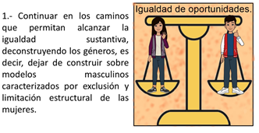

- Audio 2.
https://aprendeencasa.sep.gob.mx/multimedia/RSC/Audio/202106/202106-RSC-2oYkFOkSHO-5.AUDIODOS.mp3

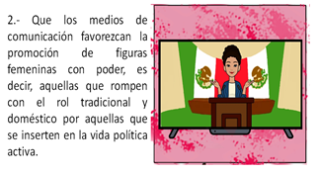

- Audio 3.
https://aprendeencasa.sep.gob.mx/multimedia/RSC/Audio/202106/202106-RSC-3dXCWOcWAR-6.AUDIOTRES.mp3
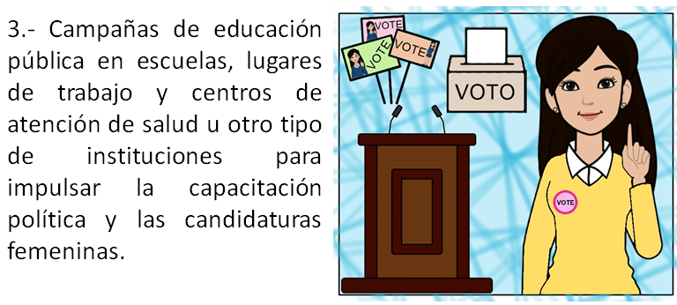

- Audio 4.
https://aprendeencasa.sep.gob.mx/multimedia/RSC/Audio/202106/202106-RSC-SVnwociNvx-7.AUDIOCUATRO.mp3
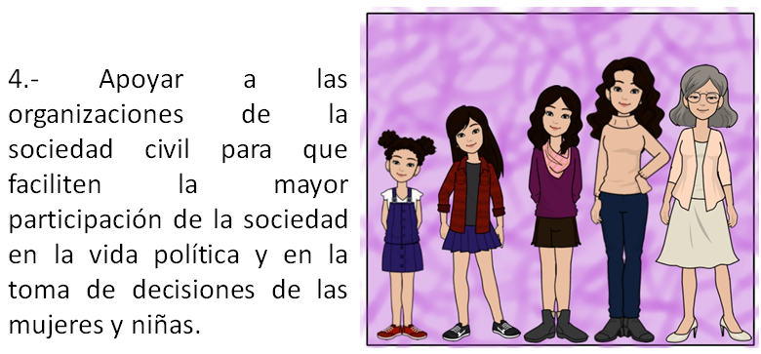

- Audio 5.
https://aprendeencasa.sep.gob.mx/multimedia/RSC/Audio/202106/202106-RSC-HHa2OCE4GX-8.AUDIOCINCO.mp3
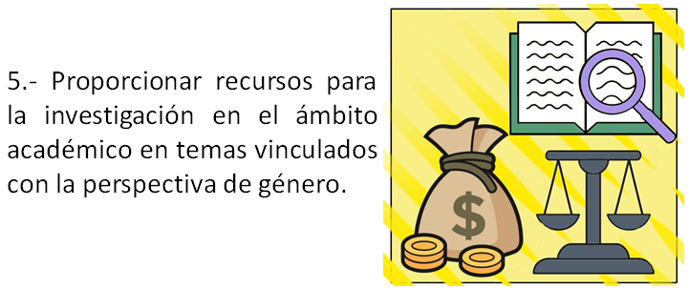

- Audio 6.
https://aprendeencasa.sep.gob.mx/multimedia/RSC/Audio/202106/202106-RSC-ckyPUGVvmA-9.AUDIOSEIS.mp3

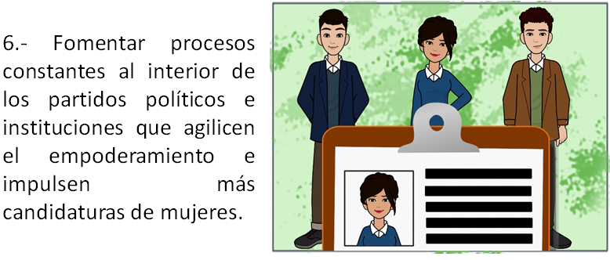

Después de revisar estas seis propuestas, es importante recordar que, para lograr la igualdad sustantiva, no basta con tener paridad de género, se necesitan agendas claras en materia de género, es decir, sobre la transformación de los derechos políticos, sociales y económicos de las mujeres, acompañarlos de cambios culturales, de reflexión por parte de toda la sociedad, especialmente de muchos hombres, para dejar de ejercer violencia. Es decir, se necesita un cambio de mentalidad y de práctica, no sólo de leyes.

Ahora se realizará una recapitulación de lo que has revisado en esta sesión.

- Pese a los notorios avances en torno al alcance de los derechos políticos, siguen existiendo grandes retos en la convivencia social que, de superarse, permitirán lograr la igualdad sustantiva.

- La paridad de género es un avance, pero se necesitan cambios culturales, de reflexión, de mentalidad, de práctica y de leyes para seguir construyendo un mejor país, libre de discriminación y violencia para todas las personas.

- La violencia directa, cultural y estructural hacia las mujeres y las niñas repercute en toda la nación mexicana, es inadmisible y requiere la participación y consciencia social urgente para detenerla.

Finalmente, se te invita a informarte más sobre el tema y seguir construyendo una sociedad donde la libertad civil, social y política sea una realidad, a partir de la libertad de todas y todos en el género humano.

Recuerda seguir explorando y descubriendo de manera autónoma; continúa aprendiendo y sigue adelante en tu formación profesional.

El reto de hoy:

A continuación, revisa en voz de Emma Arciniega y Lily Hazan, el reto a realizar en esta sesión, presta mucha atención, ya que se espera que en estas últimas sesiones construyas una visión crítica de las dimensiones política, civil y social de la participación ciudadana, y ellas te compartirán la suya.

- Video Emma.
https://youtu.be/UC387Tbrkqs

- Video Lily.
https://youtu.be/PPuZs4t5YaM

Emma y Lily, te compartieron en sus reflexiones, un sentido deseo de cambio social, urgente y necesario para lograr una vivencia en dignidad que hace falta en nuestro país para las mujeres y las niñas.

Ahora escribe en una cuartilla algún tema que sea de tu interés y en el que sea necesario generar movilidad de pensamientos y procesos de transformación social en torno a los derechos de las mujeres.

Recuerda que tú también eres un protagonista para transformar la realidad, y escribir ayuda a reflexionar o trazar planes para accionar hacia la construcción de una mejor sociedad.

¡Buen trabajo!

Gracias por tu esfuerzo.

Para saber más:
Lecturas
https://libros.conaliteg.gob.mx/secundaria.html

